Министерство науки и высшего образования Российской Федерации

федеральное государственное бюджетное образовательное учреждение высшего образования

«Российский экономический университет имени Г. В. Плеханова»

**МОСКОВСКИЙ ПРИБОРОСТРОИТЕЛЬНЫЙ ТЕХНИКУМ**

Специальность 09 02 07 Информационные системы и программирование

Квалификация: Программист

ПРАКТИЧЕСКАЯ РАБОТА

ПО «РАЗРАБОТКА ПРОГРАММНЫХ МОДУЛЕЙ»

Страниц: 9

|  |  |
| --- | --- |
| Выполнил студент  Группы П50-6-21  Стукалов Илья Олегович | Проверил преподаватель  ___________ Д. В. Серяк  «____» ____________ 2023 года |

**Тема:** FlexBox

**Цель работы:** ознакомиться с FlexBox. Переделать сайт из 6 практической работы

**Ход работы:**

Сначала уберем везде position: absolute. Далее пропишем контейнеры для элементов. Всего у нас будет 3 контейнера: первый контейнер с центрированием элементов, второй с расположением элементов относительно левой стороны сайта и третий специально для верхних кнопок навигации.

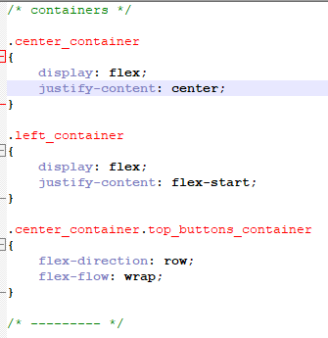

Рис. 1. Создание правил для контейнеров

Затем изменим у карты, а также у картинки МПТ длину и высоту в пикселях на проценты.

Не забудем прописать правила контейнеров в HTML файл для некоторых элементов.

Объединим кнопки навигации одним div`ом.

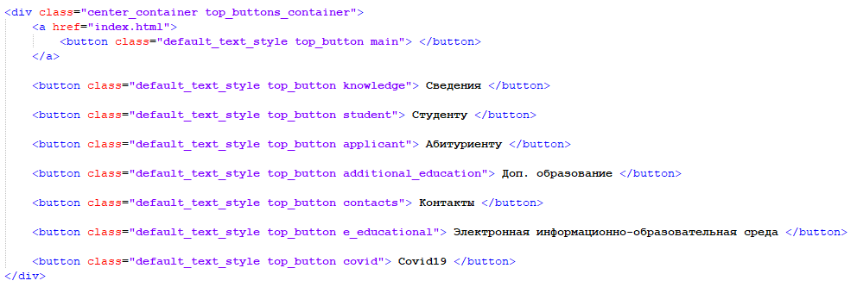

Рис. 2. Объединение кнопок навигации

**Вывод:** переделали сайт техникума. Изучили FlexBox